KHUNG KẾ HOẠCH BÀI DẠY
BÀI : OLLO I3-4. TÊN BÀI: CHÚ ỐC SÊN CHẬM CHẠP
Môn học: Robotics

I. MỤC TIÊU
1. Về kiến thức
- Nhận biết được cách di chuyển của ốc sên.
- Tìm hiểu về cấu tạo của vỏ ốc sên.
2. Về năng lực
- Lắp ráp được Ốc sên trong Robotics.
- Năng lực giao tiếp và hợp tác: Trao đổi, thảo luận để thực hiện các nhiệm vụ học tập.
- Năng lực giải quyết vấn đề và sáng tạo: Sử dụng các kiến thức đã học và các mảnh ghép còn lại để sáng tạo những đồ vật xung quanh robot.
3. Về phẩm chất
- Nghiêm túc, tập trung, tích cực chủ động.
II. THIẾT BỊ DẠY HỌC VÀ HỌC LIỆU
- Thiết bị ROBOTIS OLLO I3.
- Slide giảng dạy OLLO I3-4.
- Bài giảng, sách hướng dẫn lắp ráp.
III. TIẾN TRÌNH DẠY HỌC
1. Khởi động (Let’s think)
- Mục tiêu: Tạo hứng thú học tập cho HS.
- Nội dung: HS quan sát tranh và trả lời câu hỏi.
- Sản phẩm hoạt động: Câu trả lời của HS.
* Câu hỏi: Em hãy kể tên những loài vật có cách di chuyển chậm chạp.
=> Đáp án: Ốc sên, rùa, sao biển, cá ngựa…
- Tổ chức thực hiện:
+ GV đặt câu hỏi, HS quan sát tranh và trả lời câu hỏi
+ GV mời HS phát biểu và nhận xét câu trả lời của HS.
2. Kiến thức (Let’s learn)
- Mục tiêu:
+ Nhận biết được cách di chuyển của ốc sên.
+ Tìm hiểu về cấu tạo của vỏ ốc sên.
- Nội dung: HS chia sẻ những hiểu biết của bản thân, lắng nghe GV giới thiệu kiến thức.

- Sản phẩm hoạt động:
+ Cách ốc sên di chuyển:
Chúng phẳng và trơn, song cũng có các cơ bắp đầy đủ, giúp ốc sên đi trượt trên mặt đất. Để tiện cho việc di chuyển, bàn chân có một số tuyến nhỏ, tiết ra một chất dịch nhớt. Do đó, ốc sên di chuyển bằng cách trượt trên một mặt phẳng theo dạng sóng.
+ Cấu tạo vỏ của ốc sên:
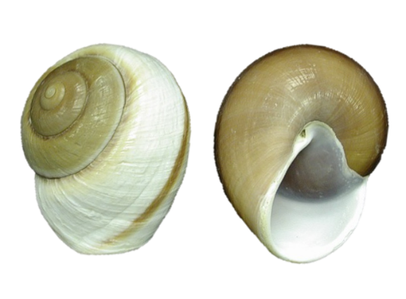
Đỉnh vỏ
Lớp sừng

Miệng vỏ
Lớp xà cừ

- Tổ chức thực hiện:
+ GV giới thiệu HS cách di chuyển và cấu tạo vỏ của ốc sên.
+ GV mời HS phát biểu và nhận xét câu trả lời của HS.
3. Luyện tập (Let’s build)
- Mục tiêu: Củng cố, luyện tập kiến thức, lắp ráp robot.
- Nội dung: Lắp ráp robot theo các bước hướng dẫn trong sách.
- Sản phẩm hoạt động: Sản phẩm robot của HS.
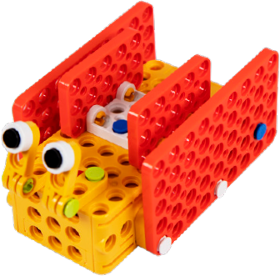

- Tổ chức thực hiện:
+ GV yêu cầu HS mở hộp thiết bị, lựa chọn các mảnh ghép và lắp ghép theo hướng dẫn.
+ GV quan sát HS tiến hành lắp ráp theo hướng dẫn trong sách, giúp đỡ HS thao tác.
4. Vận dụng (My own robot)
- Mục tiêu: Vận dụng các kiến thức đã học để sáng tạo thêm các sản phẩm khác.
- Nội dung: HS vận dụng các kiến thức, trí tưởng tượng và các mảnh ghép còn lại trong hộp để sáng tạo, lắp ráp thêm các vật trang trí cho robot.
- Sản phẩm hoạt động: Sản phẩm robot sáng tạo của HS.
- Tổ chức thực hiện:
+ GV hướng dẫn HS lắp ráp sáng tạo thêm các chi tiết khác cho robot.
+ HS tiến hành lắp ráp, sáng tạo dựa trên gợi ý của GV và những mảnh ghép còn lại.
5. Sáng tạo (Let’s move)
- Mục tiêu:
+ Vận hành được robot đã lắp, tham gia các trò chơi với robot.
+ Tháo chốt, sắp xếp ngăn nắp các mảnh ghép vào trong hộp.
- Nội dung: HS vận hành robot vừa lắp, chơi với robot và tháo chốt dọn dẹp đồ dùng khi kết thúc tiết học.
- Tổ chức thực hiện:
+ GV tổ chức cho HS chơi với robot sau khi lắp xong.
+ GV yêu cầu HS tháo robot, sắp xếp ngăn nắp các mảnh ghép vào trong hộp, dọn dẹp bàn ghế quanh vị trí ngồi.

